КГУ «Рудненская специальная школа для детей с особыми

образовательными потребностями»

Управления образования акимата Костанайской области.

Обобщение педагогического опыта

***«Соответствие содержания разделов и предложенных тем индивидуальным особенностям, возможностям детей, акцент на формирование социальных навыков»***

Подготовила учитель-логопед Пшеницына В.А.

Февраль 2022 г.

**«Соответствие содержания разделов и предложенных тем индивидуальным особенностям, возможностям детей, акцент на формированиесоциальных навыков»**

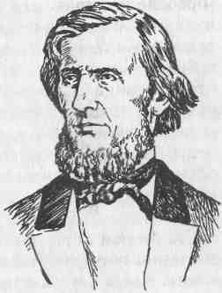

«Если педагогика хочет воспитывать человекаво всех отношениях, то она должна, прежде всего, узнать его тоже во всех отношениях».  
  
К. Д. Ушинский

В специальные коррекционные образовательные учреждения приходят дети разные: каждый имеет свои особенности развития, состояние здоровья, жизненный опыт и каждому необходимо найти оптимальный вариант обучения и воспитания. Чтобы помочь ребёнку с нарушением интеллекта, организовать процесс обучения и воспитания, необходимы специальные темы, специальные приёмы коррекционной работы, направленные на преодоление и коррекцию имеющихся отклонений, и активизацию их познавательных процессов.

В начале учебного года, в сентябре, проводится психолого-педагогическое изучение учащихся с целью определения реальных учебных возможностей, сохранных сторон личности учащихся, навыки учебного поведения, систему мотиваций учебных навыков, уровень развития речи.  
У учащихся формирование их познавательных возможностей не происходит автоматически, нужна кропотливая, настойчивая и целенаправленная работа.

Для эффективной работы по усвоению учащимися учебного материала необходимое условие - соответствие разделов программы и тем уроков психофизиологическим особенностям и реальным возможностям учащихся, адекватного восприятия учащимися материала и максимального его усвоения.

Программа по предмету «Коррекция недостатков развития речи»учитывает особенности учащихся. Основные её разделы:  
* формирование фонематического восприятия;  
*развитие слоговой структуры речи;  
*развитие лексико-грамматической стороны речи;  
* развитие связной речи  
разбиты по четвертям, что даёт возможность поэтапной отработки учебного материала.  
Также программа включает более сорока лексических тем, на отработку каждой наряду с речевым материалом отводится 2-3 урока.

Лексические темы кроме задачи накопления и применение в речи словаря, умения обобщать лексические понятия, несут социальную нагрузку, т.е. дают учащимся знания, умения применять знания в жизни, что в значительной степени облегчит адаптацию учащихся в социуме и, соответственно, улучшит качество их жизни.

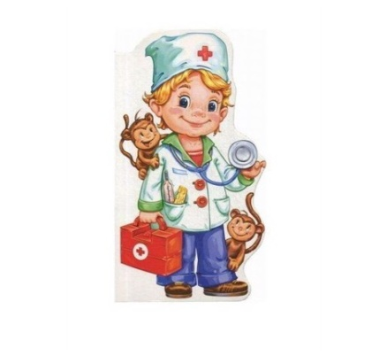

Усвоение лексических знаний имеет огромное значение для социальной адаптации учащихся, поэтому требуют тщательной проработки с применением различных приёмов для создания познавательного интереса к теме. Это и игровые приёмы, и просмотр видео материалов, использование наглядного материала, использование сюжетно-ролевых игр, предметно-практической деятельности индивидуальной и совместной, экскурсий.

Все эти приёмы успешно используются на уроках по коррекции недостатков развития речи.

Хочу представить опыт практической отработки одной из лексических тем, одной из наиболее важных для социального опыта учащихся «Магазин».

Опираясь на уже имеющийся опыт учащихся, обогащаем его на уроке с помощью иллюстраций, бесед просмотра обучающего видео. Следующий этап – экскурсия в магазин, где учащиеся имеют возможность подробно изучить витрины, где расположены различные виды продуктов: мясных, молочных, хлебных, кондитерских изделий. В этот момент они обогащают и активизируют словарь непосредственно в социальных условиях.

***Экскуксия в продуктовый магазин.***

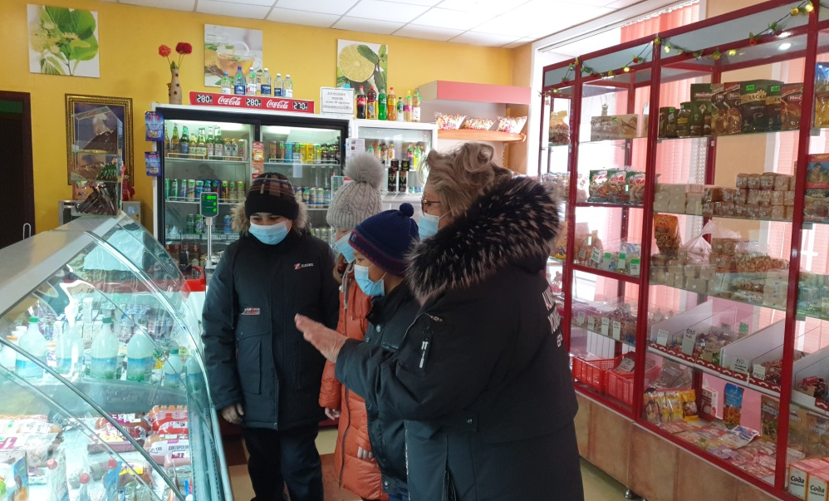

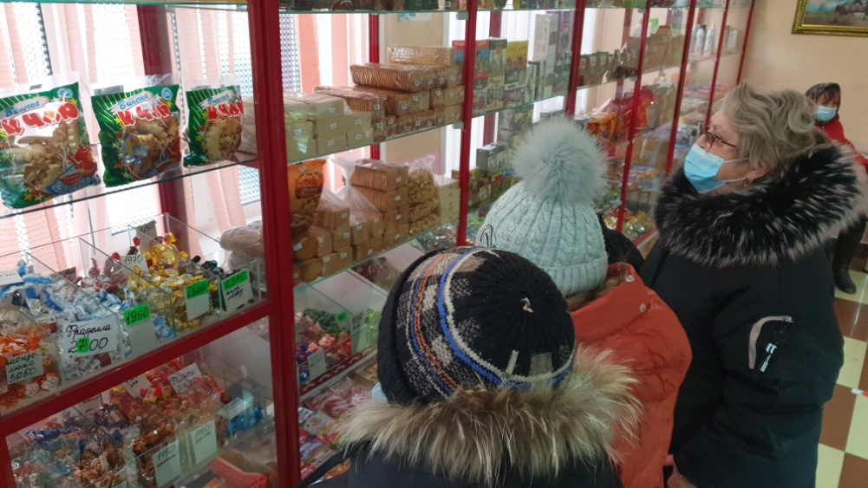

Далее ребята совершают покупку, приобретая понравившуюся сладость. Закрепляются умения правильно выполнить все действия, в вежливой форме обратиться к продавцу, правильно назвать приобретаемый товар.

На представленных ниже фотографиях отображены различные виды работы с учащимися по усвоению лексического материала необходимого для наилучшей адаптации учащихся в социальной жизни.

***«…без педагогической игры на уроке невозможно увлечь учеников в мир знаний и нравственных переживаний, сделать их активными участниками и творцами урока».***

***Обыгрывание на фланелеграфе лексической темы «Город, улица».***

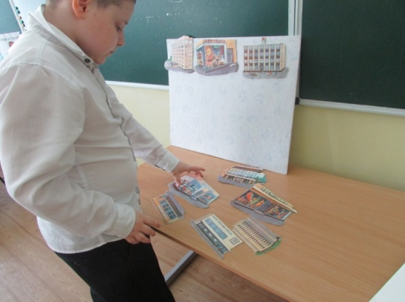 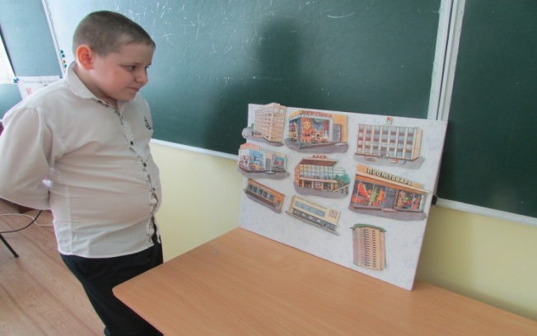

***Обыгрывание ситуации по лексической теме***

***«Домашние животные. Двор.»***

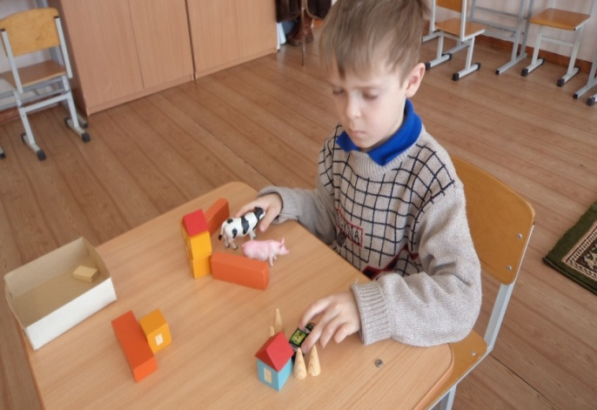 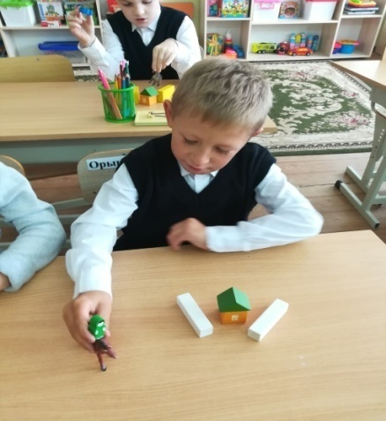

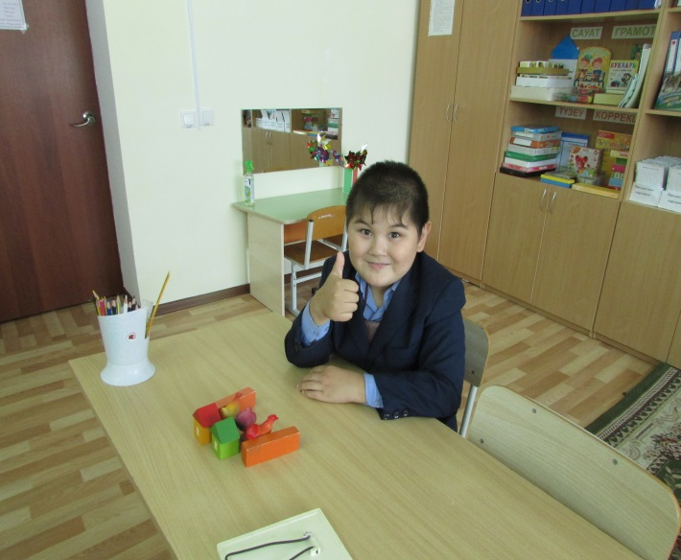

***Сюжетно-ролевая игра «Столовая».***

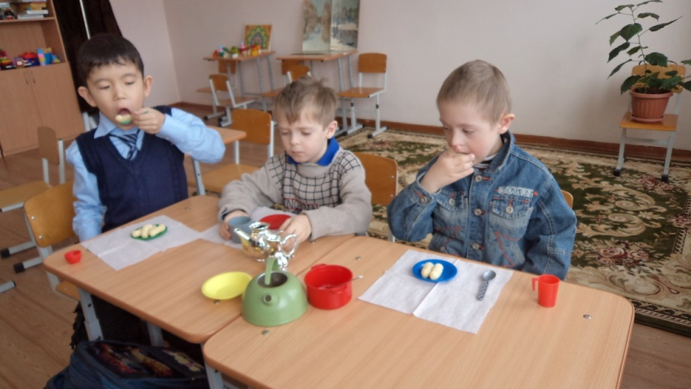

***Сюжетно-ролевая игра «Парикмахерская».***

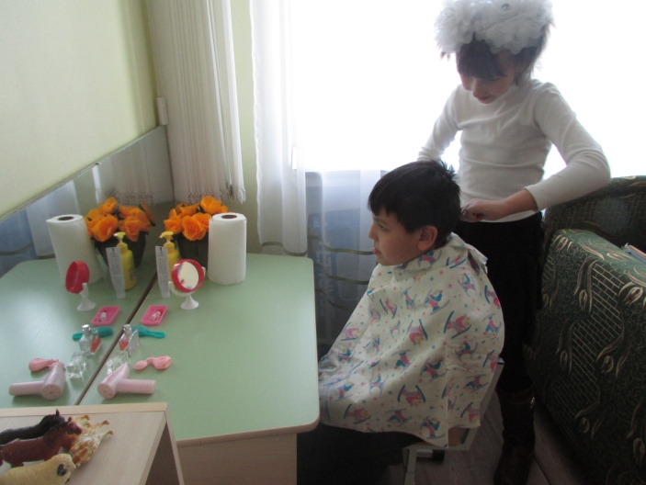

***Сюжетно-ролевая игра «Напоим куклу чаем».***

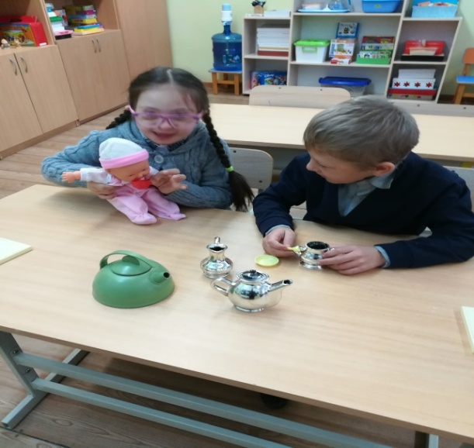 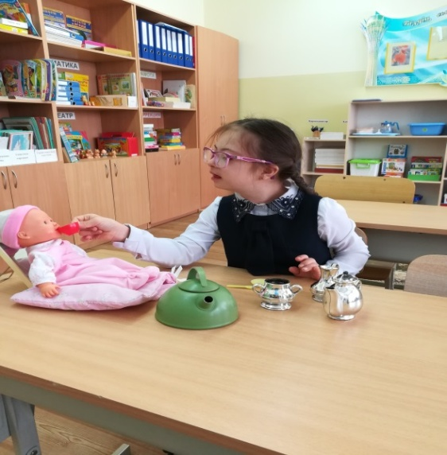

***Сюжетно-ролевая игра «Больница»***

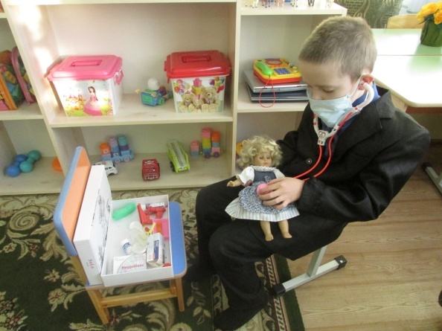 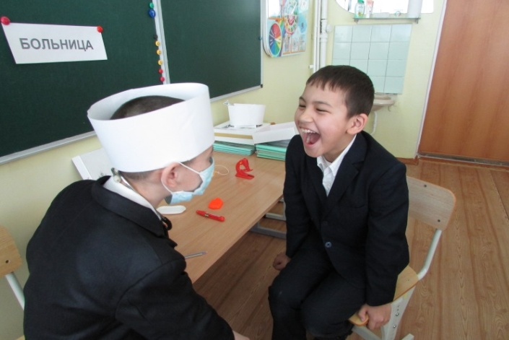

***Сюжетно-ролевая игра «Магазин».***

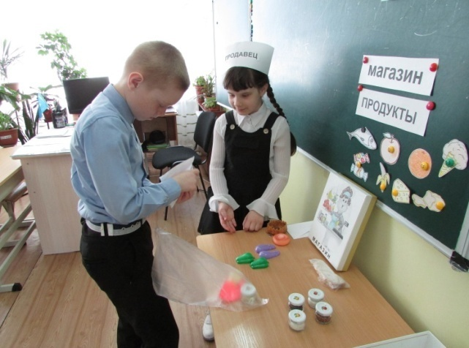 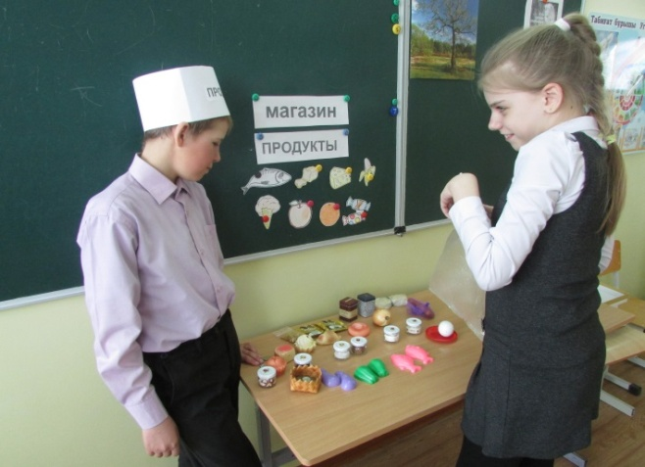

**Хочешь научить ребёнка, дай ему возможность действовать.**

***Предметно – практическая деятельность по следам изученной лексических тем.***

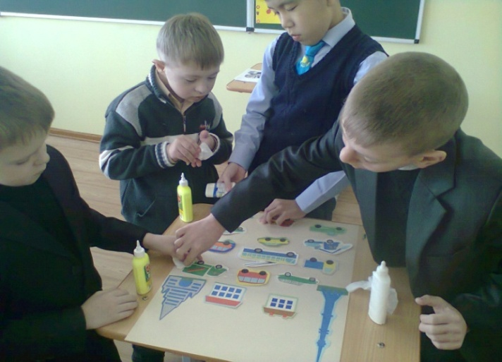 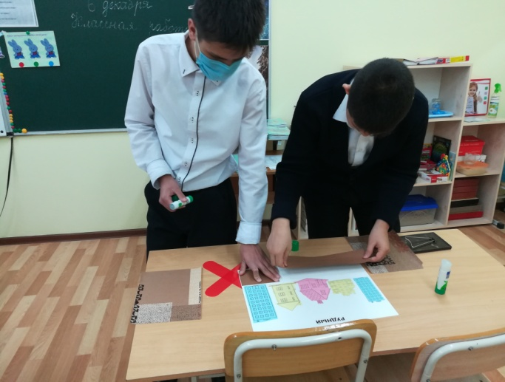

Современное общество настолько сложно, что любой ребёнок, а особенно ребёнок с особыми образовательными потребностями, нуждается в определённом психологическом «запасе прочности» для вступления в жизнь в этом обществе.

Человек должен жить среди людей, и ребёнок с ОВЗ – прежде всего человек. Его реальные психологические проблемы мало отличаются от тех, которые есть у здоровых детей. Цель педагога – подготовить своих учеников к дальнейшему обучению, а в будущем к посильному общественно полезному труду и к умению ориентироваться в социальной жизни.